**Демонстрационная версия промежуточной аттестации по биологии 8 класс**

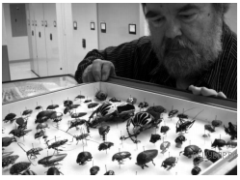**1.** Как называют специалиста-зоолога, объектом изучения которого являются изображённые на фотографии животные?

1)  орнитолог

2)  гельминтолог

3)  герпетолог

4)  энтомолог

**2.** Известно, что озёрная лягушка — позвоночное земноводное, являющееся хищником. Используя эти сведения, выберите из приведённого ниже списка три утверждения, относящихся к описанию данных признаков этого животного. Запишите в ответе цифры, соответствующие выбранным ответам.

1)  Озёрная лягушка вымётывает икру одним комком или отдельными кучками.

2)  Животное живёт на суше, а размножается в пресной воде.

3)  Длина тела животного составляет 6—13 см, а масса — до 200 г.

4)  Крупные размеры и высокая численность делают озёрную лягушку промысловым видом.

5)  Озёрная лягушка питается личинками стрекоз, водяными жуками и их личинками, моллюсками.

6)  Шейный и крестцовый отделы позвоночника появляются впервые у представителей класса и имеют только по одному позвонку.

**3.** Определите тип развития насекомых, приведённых в перечне. Запишите цифры, под которыми указаны насекомые, в соответствующую ячейку таблицы.

Список насекомых:

1)  малярийный комар

2)  клоп вредная черепашка

3)  комнатная муха

4)  зелёный кузнечик

5)  оранжерейная тля

6)  майский жук

|  |  |
| --- | --- |
| **Развитие с полным превращением** | **Развитие с неполным превращением** |
|  |  |

**4.** Определите тип питания организмов, приведённых в списке.

**СПИСОК ОРГАНИЗМОВ:**

1)  ламинария

2)  мухомор

3)  кукушкин лён

4)  кукушка

5)  дождевой червь

6)  репчатый лук

Запишите цифры, под которыми указаны организмы в списке, в соответствующую ячейку таблицы.

|  |  |
| --- | --- |
| **Автотрофный тип питания** | **Гетеротрофный тип питания** |
|  |  |

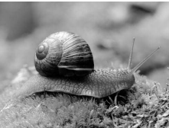**5.** Какой тип питания характерен для виноградной улитки, изображённой на рисунке?

**6.** В приведённой ниже таблице между позициями первого и второго столбцов имеется взаимосвязь.

|  |  |
| --- | --- |
| **Животное** | **Орган** |
| майский жук | трахея |
| устрица | ... |

Какое понятие следует вписать на место пропуска в этой таблице?

1)  лёгкое

2)  кожа

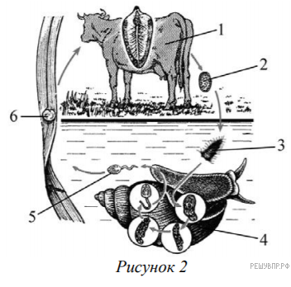3)  жабра

4)  воздушный мешок

**7.** Рассмотрите рисунок, на котором представлен цикл развития печёночного сосальщика и ответьте на вопросы.

Какой цифрой обозначен на рисунке промежуточный хозяин?

**8.** Как человек может заразиться печёночным сосальщиком? Опишите механизм одного из способов заражения.

**9.** Установите соответствие между характеристиками кровеносной системы животных и их классами: к каждой позиции, данной в первом столбце, подберите соответствующую позицию из второго столбца.

|  |  |
| --- | --- |
| **ХАРАКТЕРИСТИКИ КРОВЕНОСНОЙ**  **СИСТЕМЫ** | **КЛАССЫ ЖИВОТНЫХ** |
| А) В сердце содержится только венозная кровь. | 1)  Костные рыбы |
| Б) Сердце образовано четырьмя камерами. | 2)  Птицы |
| В) В венах малого круга течёт артериальная кровь. |  |
| Г) У животных имеется один круг кровообращения. |  |
| Д) Венозная кровь из сердца поступает непосредственно к лёгким. |  |
| Е) Сердце образовано предсердием и желудочком. |  |

Запишите в таблицу выбранные цифры под соответствующими буквами.

|  |  |  |  |  |  |
| --- | --- | --- | --- | --- | --- |
| А | Б | В | Г | Д | Е |
|  |  |  |  |  |  |

**10.** Приведите по три примера животных, относящихся к указанным классам. Запишите их названия в таблицу.

|  |  |
| --- | --- |
| **Костные рыбы** | **Птицы** |
|  |  |
|  |  |
|  |  |

**11.** Изучите данные приведённой ниже таблицы и ответьте на вопросы.

**Некоторые особенности человекообразных обезьян и человека**

|  |  |  |  |  |  |
| --- | --- | --- | --- | --- | --- |
| **Признаки** | **Гиббон** | **Орангутан** | **Шимпанзе** | **Горилла** | **Человек** |
| Абсолютная масса мозга (в г) | 130 | 400 | 345 | 420 | 1360 |
| Отношение массы мозга к массе тела | 1:73 | 1:83 | 1:61 | 1:220 | 1:45 |
| Длина шейного отдела (в % длины туловища) | 17 | 24 | 23 | 24 | 26 |
| Полная длина верхних конечностей  (в % длины туловища) | 230 | 182 | 175 | 154 | 150 |
| Полная длина нижних конечностей  (в % длины туловища) | 147 | 119 | 128 | 112 | 171 |
| Количество шейных позвонков | 7 | 7 | 7 | 7 | 7 |
| Количество грудных позвонков | 13 | 12 | 13 | 13 | 12 |
| Общее количество позвонков | 33–34 | 30–31 | 33–34 | 32–33 | 33–34 |

1) У представителей какого рода человекообразных обезьян самый высокий показатель отношения массы мозга к массе тела?

2) Какие человекообразные обезьяны лучше всех приспособились к жизни в кронах деревьев?

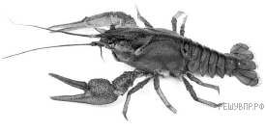**12.** Рассмотрите изображённое на фотографии животное и опишите его, выполнив задания. 1) Укажите тип симметрии животного.

2) Укажите среду обитания животного.

**13.** Установите последовательность расположения систематических групп изображённого животного, начиная с самой крупной. Используйте слова и словосочетания из предложенного списка. Запишите в таблицу цифры, под которыми они указаны.

**СПИСОК СЛОВ И СЛОВОСОЧЕТАНИЙ:**

1)  Членистоногие

2)  Животные

3)  Широкопалый речной рак

4)  Ракообразные

5)  Десятиногие раки

|  |  |  |  |  |
| --- | --- | --- | --- | --- |
| **Царство** | **Тип** | **Класс** | **Отряд** | **Вид** |
|  |  |  |  |  |

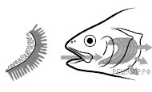**14.** Если у животного имеются органы дыхания, изображённые на рисунке, то для этого животного, вероятнее всего, будет характерна

1)  чешуя

2)  пара пятипалых конечностей

3)  складчатая поверхность головного мозга

4)  теплокровность

Запишите в ответе цифру, под которой указана выбранная характеристика.

**15.** В описании животных зоологи часто употребляют термин «теплокровность». Укажите одно из преимуществ теплокровности.